Министерство образования Архангельской области

Государственное бюджетное профессиональное
образовательное учреждение Архангельской области
«Архангельский педагогический колледж»
ул.Смольный Буян, д,5, Архангельск
Тел./факс (8182) 68 93 93, E-mail gapk_2010@mail.ru, http:/ www.avpu.ru

от 17 января 2023 года  №_________________ от___________________ | В дошкольные образовательные организации

ИНФОРМАЦИОННОЕ ПИСЬМО

В рамках работы Ресурсного центра ГБПОУ АО «Архангельский педагогический колледж» 31 января 2023 года в 13.00 проводит областной методический семинар «Актуальные вопросы формирования музыкальной культуры детей» для музыкальных руководителей дошкольных образовательных организаций.
На семинаре планируется теоретическая и практическая часть. Практическая часть будет представлена мастер-классами педагогов.
Организатором семинара является предметно-цикловая комиссия в области музыкального образования Архангельского педагогического колледжа.
Методический семинар будет проводится в очной форме.
Педагогам предлагается принять участие в двух формах:
- участник семинара - слушатель
- участник семинара – представление опыта работы по теме семинара (мастер-класс)
Ориентировочное время проведения семинара - 13.00-15.30.
Место проведения: Смольный Буян, 5.
Для участия в мероприятии необходимо быть зарегистрированным в Гугл.
Для участия в семинаре просим пройти регистрацию до 27 января 2023 года по ссылке:
https://docs.google.com/forms/d/1qntlxwhbm5kb2iwtkY1ZlwAzGT7xml0OZBur4kHa9m8/edit

Обращаю внимание, что при регистрации форма следующим образом:
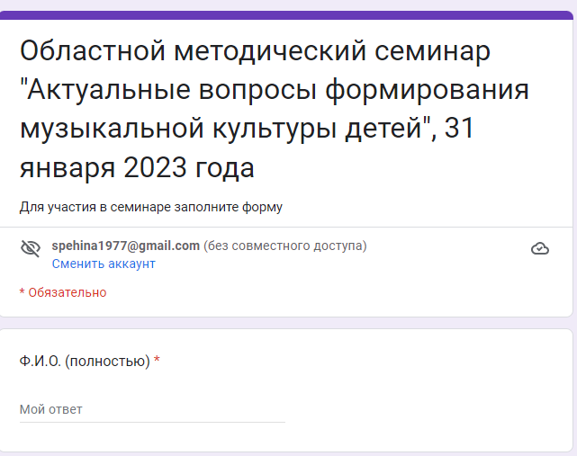
Участие в семинаре платное. Организационный взнос – 200 рублей.
Все участники получают именные сертификаты.
Получить дополнительную информацию о семинаре можно по телефону 8 960 002 92 81, после 18 часов. (Контактное лицо – Спехина Юлия Анатольевна, руководитель по инновационному и методическому развитию Архангельского педагогического колледжа)

Директор колледжа Л.А.Перова

